○年○月○日
取引先各位
貴社名
貴社の担当者様の名前

支払明細書の電子化に関するご案内

拝啓 貴社益々ご健勝のこととお慶び申し上げます。平素は格別のご高配を賜り、厚く御礼申し上げます。

この度、弊社から郵送しております「支払明細書」について、郵便物の遅延や紛失、郵便法改正で検討されている郵便局のサービス縮小への対策およびペーパレス化への対応として、『Web請求書等サービス』を利用して「支払明細書」を電子化するように変更いたします。
お客様にお手数をお掛けいたしますこと、ご理解とご協力のほど、よろしくお願い申し上げます。
敬具

記

【サービスの概要】
『Web請求書等サービス』は、インターネット上で支払情報を簡単に確認できるサービスです。
これまでの「支払明細書」と同様に、弊社の社印が付与された「支払明細書」を、インターネット上からダウンロードできます。

従来の郵送と比較して、以下のメリットがございます。
・「支払明細書」の到着スピードが、1～2日ほど速くなります。
・電子化に伴い、ペーパレス化されます。
・過去の支払情報をいつでも確認できます。
・「支払明細書」のPDFファイルに、タイムスタンプを付与しています。

【ご利用開始月】
△年■月のお支払分より ※◆月初旬より、『Web請求書等サービス』で確認できます。

【お手続き】
お手数をお掛けいたしますが、別紙「Web請求書等サービスのご利用開始手順」をご参照の上、お手続きをお願いいたします。

【ご注意】
この度の「支払明細書」の電子化に伴い、紙の「支払明細書」の郵送は廃止いたします。

【お問い合わせ先】
TEL：●●-●●●●-●●●● Mail：＊＊＊＊＊＊@＊＊＊＊＊＊＊
貴社名 貴社の担当者様の名前
（受付時間： ～ ）
以上

Web請求書等サービスのご利用開始手順
【手順１】インターネットブラウザーを起動し、以下のURLにアクセスします。
[URL] https://xxxxxxxxxxxxxxxxxxxxxxxxxxxxxxx/
※QRコードをスマートフォンで読み取って、URLをパソコンに送信できます。
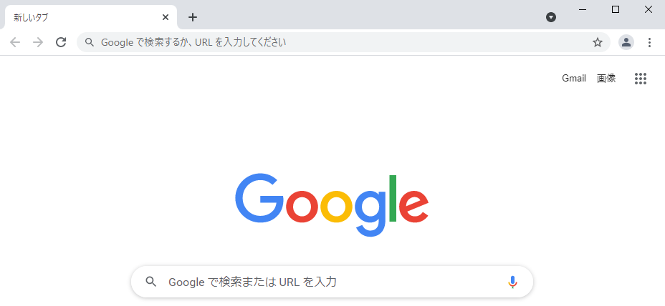
QRコード
貼り付け
ここに入力
【手順２】下記の画面が表示されますので、貴社のメールアドレスを入力します。
※入力されたメールアドレスに、今後、「支払明細書」の配信などの各種通知メールが送信されます。
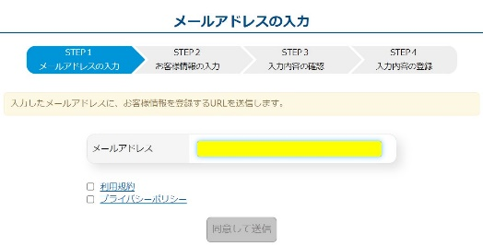
利用規約とプライバシーポリシーをご確認いただき、内容に同意の上、チェックを付けます。
続けて、［同意して送信］ボタンをクリックします。
【手順３】手順２で入力したメールアドレス宛に、「お客様情報を登録してください。」という件名のメールが
届きます。メールに記載されているお客様情報の登録用URLをクリックします。
【手順４】下記の画面が表示されますので、入力欄に以下の情報を入力し、［次へ］ボタンをクリックします。
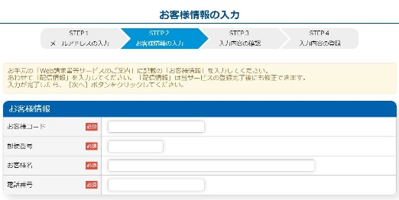
・お客様コード：お客様コードNo.に続く○桁の文字列（半角英数カナ）
・郵便番号 ：貴社郵便番号（半角数字 + 半角ハイフン）
・お客様名 ：貴社名
・電話番号 ：貴社電話番号（半角数字 + 半角ハイフン）
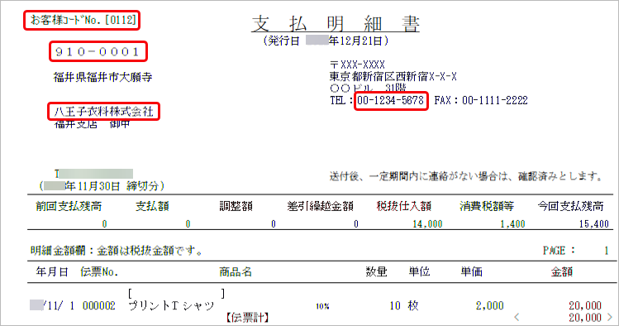
支払明細書に印字されている内容を入力してください。

【手順５】登録完了のメールが届いたら、『Web請求書等サービス』の登録は完了です。

